https://www.jianshu.com/p/85017f5ecba1

https://github.com/ityouknow/spring-boot-examples

添加外键

ALTER TABLE course ADD FOREIGN KEY (js_id) REFERENCES teacher(js_id);

真机测试要和电脑服务器端ip为同一局域网

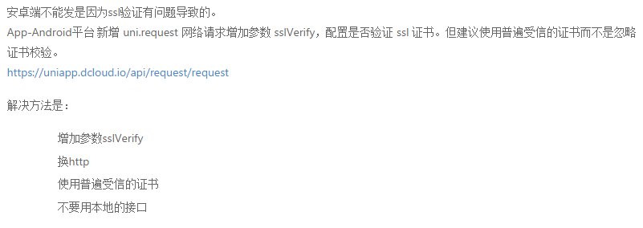

设置全局变量

（1）

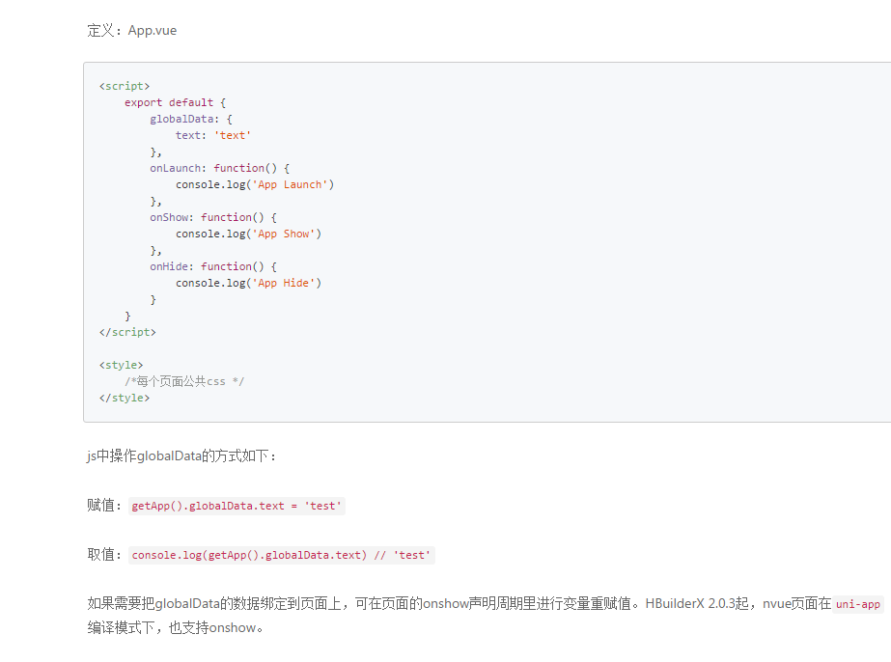

（2）store方法

